2022北京大兴初三（上）期末
物
理
2022.01
一、单项选择题（下列每题均有四个选项，其中只有一个选项符合题意。共 24 分，每题 2 分）
1. 下列物品中，通常情况下属于导体的是（
A. 玻璃瓶 B. 陶瓷碗
2. 图所示的用电器中，利用电流热效应工作的是（
）
C. 泡沫餐盒
D. 不锈钢杯
）
A.
电烤箱
B.
D.
电子钟
C.
榨汁机
洗衣机
3. 下列做法中，符合安全用电原则的是（
A. 更换灯泡前切断电源开关
）
B. 用铜丝代替保险丝或空气开关
C. 把多个用电器接在同一个插线板上使用
D. 饮水机的电源始终处于接通状态
4. 下列实例中，通过做功的方式改变了物体内能的是（
A. 用烤箱加热红薯，红薯的温度升高了
）
B. 把菜刀在磨刀石上磨几下，菜刀的温度升高了
C. 把热鸡蛋放在冷水里，过一会儿冷水的温度升高了
D. 点燃燃气灶，过一会儿灶上面的铁锅的温度升高了
5. 下列说法中正确的是（
）
A. 雪花在寒风中飞舞，是因为构成雪花的分子在做杂乱无章的热运动
B. 温度越高扩散现象进行得越快，说明分子热运动的剧烈程度跟温度有关
C. 气球内的气体对气球有压力作用，说明球内气体分子之间存在斥力
D. 装满石子的瓶子还可装进许多细沙，说明分子之间有距离
6. 如图所示的电路中，电源电压为 220V。灯泡 L 和 L 的铭牌上分别有“220V 40W”和“220V 60W”字样。闭合开关
1
2
S，下列判断中正确的是（
）
A. L 和 L 都恰好能正常发光
B. L 和 L 的功率一定相等
1
2
1
2
1 / 22
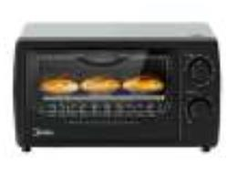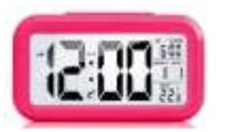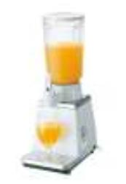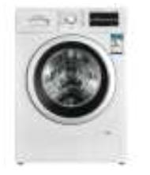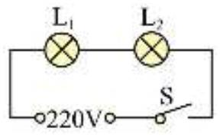

C. L 和 L 两端的电压一定相等
D. 通过 L 和 L 的电流一定相等
1 2
1
2
7. 如图所示的电路中电源电压保持不变。闭合开关，观察到小灯泡发光，然后将滑动变阻器的滑片 P 向右缓慢移动
一段距离，观察到的现象是（
）
A. 小灯泡变暗，电流表示数变小
C. 小灯泡变暗，电流表示数变大
B. 小灯泡变亮，电流表示数变大
D. 小灯泡变亮，电流表示数变小
8. 将条形磁铁周围附近摆放几个可以自由转动的小磁针（涂黑的一端表示小磁针的 N 极），仅考虑小磁针跟磁铁之
间的相互作用，图中能正确反映小磁针静止时跟磁铁之间相对位置关系的是（
）
A.
C.
B.
D.
9. 如图所示，能正确反映磁体周围的磁感线分布的是（
）
A.
B.
C.
D.
10. 手机充电宝是现代生活中的常备物品，为人们的工作、学习和旅行带来很多方便。某品牌的手机充电宝有一个
输入接口，用来给充电宝充电，有两个输出接口，既可以为一台手机充电，也可以同时为两台手机充电，如图所
示。下列关于对这个手机充电宝工作时的说法，正确的是（
）
A. 给充电宝充电时，充电宝相当于电源
2 / 22
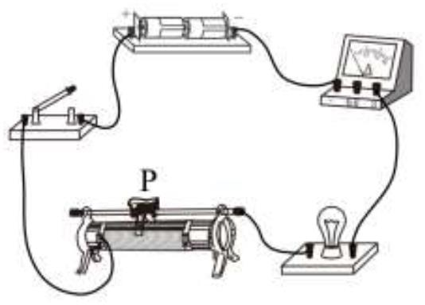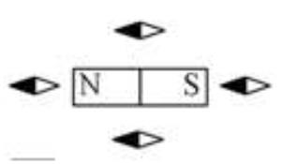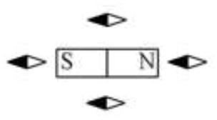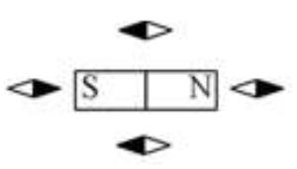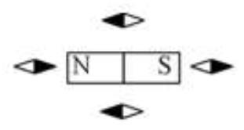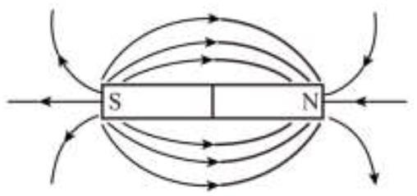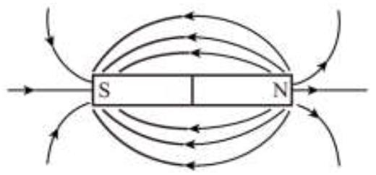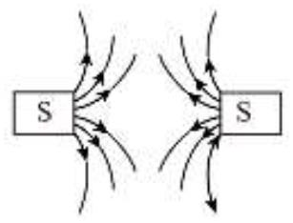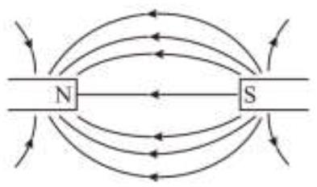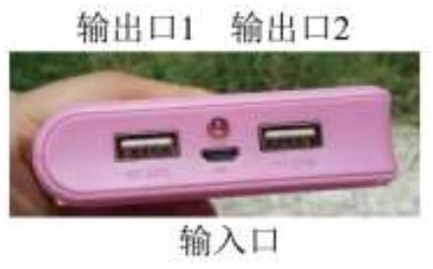

B. 给充电宝充电时，充电宝的化学能转化为电能
C. 用充电宝给手机充电时，充电宝相当于用电器
D. 用充电宝给两个手机同时充电时，这两个手机是并联的
11. 图甲是一个温度报警器简化电路图，电阻 R 随温度变化的规律如图乙所示，通过电阻 R₀ 的电流随它两端电压变
化的规律如图丙所示。下列说法中正确的是（
）
A. R 的阻值随它的温度的升高而变大
B. R₀ 的阻值随它两端电压的升高而变大
C. 闭合开关后，R 的温度升高时，R₀ 的电功率变大
D. 闭合开关后，R 的温度升高时，电压表和电流表的示数都变大
12. 如图所示的电路中电源电压恒为 9V，小灯泡的铭牌上标有“6V 3W”的字样。闭合开关 S，调节滑动变阻器的滑
片，使电压表的示数为 3V，不计温度对灯丝电阻的影响。则此时（
）
A. 通过小灯泡中的电流是 0.5A
C. 电路中消耗的总功率为 4.5W
B. 小灯泡的电功率是 1.5W
D. 滑动变阻器接入电路的阻值为 24Ω
二、多项选择题（下列每题均有四个选项，其中符合题意的选项均多于一个。共 6 分，每题 2 分。每题选项全选对
的得 2 分，选对但不全的得 1 分，有错选的不得分）
13. 下列说法正确的是（
）
A. 质量相等的物体，如果它们的温度相同，那么它们的内能也相等
B. 质量相等的物体吸收相等的热量，比热容大的物体的温度变化比较小
C. 质量相等的燃料完全燃烧，热值大的燃料放出的热量较多
D. 机械能可以全部转化 内能，内能也可以完全转化为机械能
14. 关于电流和磁场，下列说法中正确的是 （
A. 电荷做定向运动时形成电流
）
B. 电荷运动的方向是它形成电流的方向
D. 电流的方向是它周围产生磁场的方向
3 / 22
C. 电荷做定向运动时在它周围产生磁场
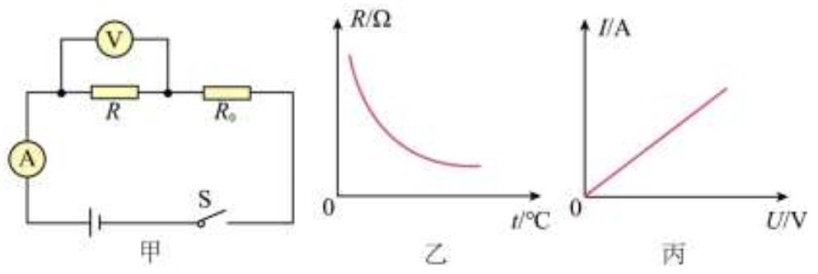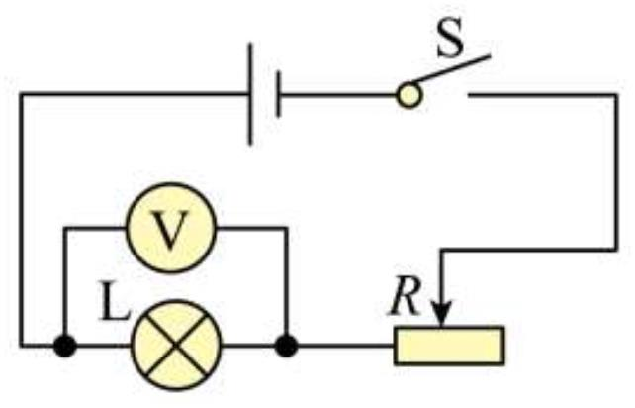

15. 图是小明设计的实验电路，图中 R 为滑动变阻器，其他器材均能满足实验要求。下列说法中正确的是（
）
A. 如果 R 是定值电阻，利用这个电路可以测量 R 的阻值大小
0
0
B. 如果 R₀ 是定值电阻，利用这个电路可以探究导体的电阻一定时通过导体的电流跟加在导体两端的电压的关系
C. 如果 R₀ 是电阻箱，利用这个电路可以探究电压一定时通过导体的电流跟导体电阻的关系
D. 如果 R₀ 处发生断路故障，闭合开关后电流表和电压表的示数均为 0
三、实验解答题（共 28 分，第 16─20 题各 2 分，21 题 4 分，22 题 8 分，23 题 6 分）
16. 如图所示，电能表的示数为__________kW·h。
17. 如图所示，电阻箱的示数为___________Ω。
18. 如图所示，电压表的示数为___________V。
19. （1）用丝绸摩擦两根玻璃棒，手持一根玻璃棒，靠近另一根被吊起的玻璃棒的右端，发现被吊起的玻璃棒发生
转动，如图甲所示。这是因为___________。
（2）手持一根条形磁铁的 S 极，将条形磁铁的 N 极靠近另一个静止在支架上的小磁针的 S 极，发现小磁针发生转
动，如图乙所示。这是因为___________。
4 / 22
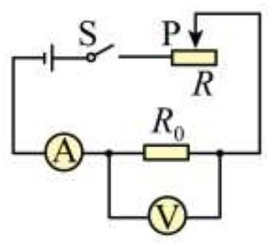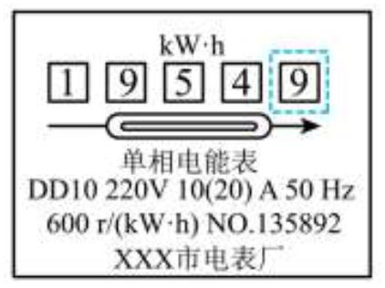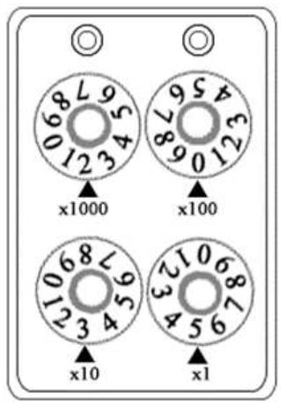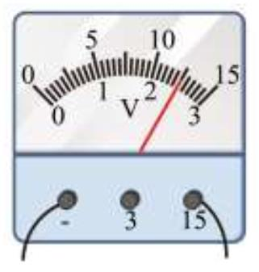

20. 小明利用如图所示 装置探究物质的吸热能力跟哪些因素有关。他在两个相同的烧杯内分别加入质量相等的水
和食用油，再将两个相同的电加热器和两个相同的温度计分别浸在水和食用油中，给每个电加热器通电 5 分钟，发
现食用油中的温度计的示数变化大，则物质的吸热能力跟________有关。
21. 小静在螺线管右端附近的不同位置摆放好小磁针，然后闭合开关，观察到小磁针静止时 N 极的指向如图所示。
（1）根据小静的实验过程和观察到的现象可知，小静探究的问题是___________。
（2）根据图中小磁针静止时的 N 极指向，在答题纸上标出通电螺线管中的电流方向。（
）
22. 小明用如图甲所示的电路测量小灯泡正常发光时的功率，已知小灯泡的额定电压为 2.5V，实验中所用器材均满
足测量的要求。
（1）请你根据图甲中的电路图，用笔画线代替导线，把图乙中的实物图补充完整（要求滑动变阻器的滑片 P 在最
左端时，滑动变阻器接入电路部分的阻值最大）；（
）
（2）实验测得当电压表示数为小灯泡的额定电压时，电流表的示数如图丙所示；
5 / 22
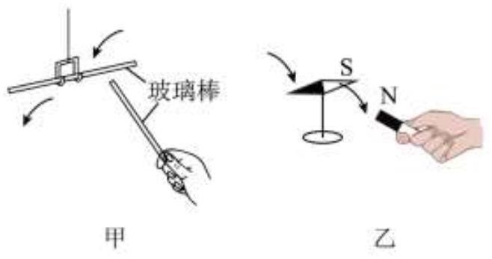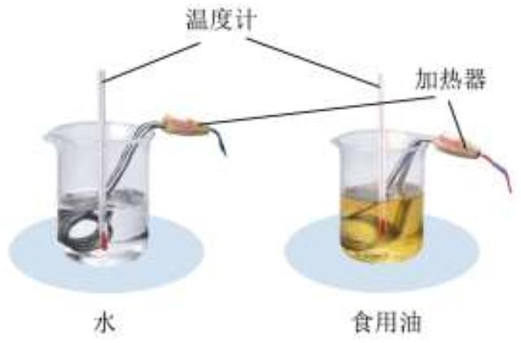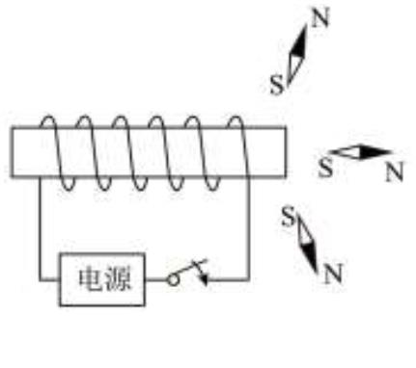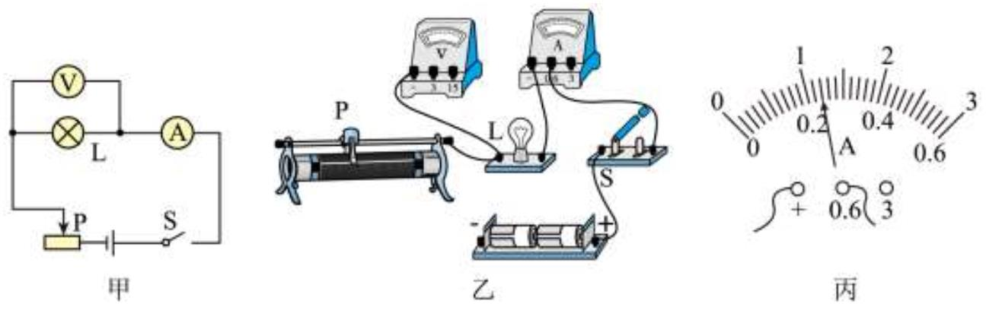

①小灯泡的额定电流为___________A，额定功率为___________W；
②小灯泡正常发光时 电阻为___________Ω（结果保留一位小数）。
23. 小明学习完热学知识后，知道在一定条件下可以用物体温度变化的大小比较两个物体吸收或者放出热量的多
少，于是利用如图所示的电路探究电流通过电阻时产生的热量与电阻大小是否有关。图中两个完全相同的烧瓶内分
别装有质量相等的煤油，A 和 B 是两支相同的温度计，R 和 R 是两个阻值不同的电阻丝，用温度计的示数变化大
1
2
小表示电阻丝产生的热量多少。
（1）实验要求两烧瓶内煤油的质量相等，请你说明理由；_____
（2）请你说明本实验需要测量的物理量并用符号表示该物理量；______
（3）画出实验记录的表格。_____
四、科普阅读题（共 4 分）
24. 阅读《碳中和与能源结构》并回答题。
碳中和与能源结构
碳中和是指企业、团体或个人在一定时间内通过植树造林、节能减排等形式，以抵消自身直接或间接产生的二氧化
碳排放量，实现二氧化碳"零排放"。我国政府将采取有力的政策和措施，使二氧化碳排放力争于 2030 年前达到峰
值，努力争取 2060 年前实现碳中和。
目前大多数的电能来源于燃烧化石能源而获得，煤炭是火力发电的主要燃料，在燃烧化石能源的过程中必定会有碳
排放，因此不能简单地认为使用电力汽车就可以减少碳排放。在我国碳排放总量中，煤炭排放的占比超过了 60%，
而煤电的碳排放约占煤炭总排放的一半，因此在电力工业中实现能源转型，是电力脱碳，实现碳中和的重要途径。
优化和升级能源结构，要减少以煤炭为主的化石能源，提高新能源、可再生能源和其他能源的合理利用。目前比较
成熟的是风力发电和光伏发电，据不完全统计，2020 年我国风电、光伏发电量占全国发电总量的 9.67%，火力发电
量占全国总发电量的 70%。
风力发电和光伏发电无需化石能源又环保，为何不能像火力发电一样被广泛应用呢？第一个原因是风力发电和光伏
发电有非连续的特点，具有不稳定性，比如太阳能受光照时间制约，风能受风力和风向制约。第二个原因是储电困
难。电网只能容纳约 15%的非稳定型发电的电能，风能和太阳能发出来的电，电网是无法全部容纳的。
电能的存储有物理和化学两种方式。物理的方式主要是通过势能等与电之间的相互转化，比如抽水蓄能，利用电力
系统负荷低谷时的剩余电量用水泵把水抽到高处，把电能转化为水的势能，当系统发电量不足时，再让水流下来推
动发电机发电。化学储能主要是依靠电池，把电力系统剩余电量存储到电池中。但以上储能方式还无法解决大规模
储能问题。今后我们的风力发电和光伏发电会越来越多，发电量的波动性也会更强，对电网的时时调度要求会更
高，风力发电和光伏发电的存储和运输是目前急需解决的技术问题。
（1）风力发电和光伏发电目前还不能广泛应用的原因是①___________②___________。
（2）请你列举两条在日常生活中有利于实现碳中和的具体做法或建议。
6 / 22
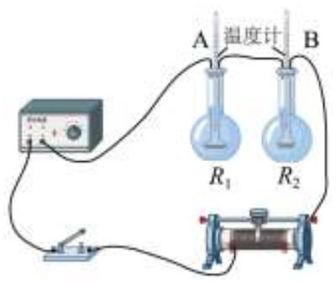

①___________。
②___________。
五、计算题（共 8 分，每小题 4 分。）
25. 如图所示 电路中电源两端电压保持不变，电阻 R 阻值为 10Ω。闭合开关 S 后，电流表 A 的示数 I 为 0.6A，
1
1
1
电流表 A 的示数 I 为 1.0 A。求：
（1）通过 R₂ 的电流；
（2）电源电压的大小；
（3）电阻 R₂ 的阻值；
（4）通电 10 分钟，R 和 R 消耗的总电能。
1
2
26. 如图所示为某款电饭煲的简化电路，图中 S 是主开关，S 闭合时电饭煲开始工作，S₁ 为温控开关，可以实现“煮
饭”和“保温”两种状态的切换，R 和 R 是两个阻值恒定的电热丝，用来给电饭煲加热。已知电饭煲的额定电压为
1
2
220V，R₁=120Ω，“煮饭”时的额定功率为 1210W。把电饭煲接在 220V 的电源上，求：
（1）当开关 S、S₁ 闭合时，电饭煲处于_______（选填“煮饭”或“保温”）状态。
（2）R₂ 的阻值大小。（
）
（3）这个电饭煲在“保温”时通过 R₂ 的电流。（
）
7 / 22
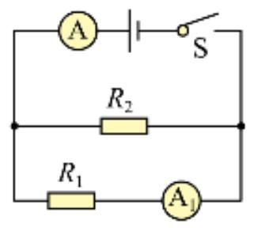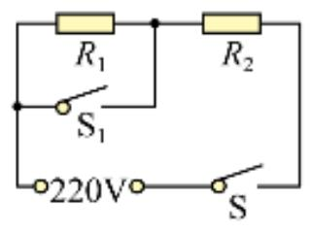

参考答案
一、单项选择题（下列每题均有四个选项，其中只有一个选项符合题意。共 24 分，每题 2 分）
1. 下列物品中，通常情况下属于导体的是（
）
A. 玻璃瓶
B. 陶瓷碗
C. 泡沫餐盒
D. 不锈钢杯
【1 题答案】
【答案】D
【解析】
【详解】通常情况下玻璃、陶瓷、泡沫餐盒不容易导电，是绝缘体，不锈钢杯容易导电，是导体，故 ABC 不符合
题意，D 符合题意。
故选 D。
2. 图所示的用电器中，利用电流热效应工作的是（
）
A.
C.
电烤箱
B.
电子钟
榨汁机
D.
洗衣机
【2 题答案】
【答案】A
【解析】
【详解】A．电烤箱工作时，将电能转化为内能，利用了电流的热效应来加热的，故 A 符合题意；
B．电子钟工作时，主要将电能转化为光能和声能，不是利用电流的热效应来工作的，故 B 不符合题意；
C．榨汁机工作时，电能主要转化为机械能，不是利用电流的热效应来工作的，故 C 不符合题意；
D．洗衣机工作时，电能主要转化为机械能，不是利用电流的热效应来工作的，故 D 不符合题意。
故选 A。
3. 下列做法中，符合安全用电原则的是（
A. 更换灯泡前切断电源开关
B. 用铜丝代替保险丝或空气开关
C. 把多个用电器接在同一个插线板上使用
D. 饮水机的电源始终处于接通状态
【3 题答案】
）
【答案】A
【解析】
【详解】A．更换灯泡之前必须切断电源开关，否则容易触电，所以更换灯泡前切断电源开关符合安全用电原则，
故 A 符合题意；
8 / 22

B．连接保险丝和空气开关在电路中可以其到保护电路的作用，如果换成铜丝，电路电流一旦过大就起不到保险作
用，容易引发事故，这是因为在电流大时，铜丝不会熔断，起不到保护的作用，所以用铜丝代替保险丝或空气开关
不符合安全用电原则，故 B 不符合题意；
C．插线板一般不能同时接用多个用电器，是因为当同时接用多个用电器时，通过插线板的电流增大，容易引起火
灾，故 C 不符合题意；
D．饮水机内电路元件长期处于通电状态，长时间蓄热容易引起电器故障引发火灾，所以饮水机的电源始终处于接
通状态不符合安全用电原则，故 D 不符合题意。
故选 A。
4. 下列实例中，通过做功的方式改变了物体内能的是（
A. 用烤箱加热红薯，红薯的温度升高了
B. 把菜刀在磨刀石上磨几下，菜刀的温度升高了
C. 把热鸡蛋放在冷水里，过一会儿冷水的温度升高了
D. 点燃燃气灶，过一会儿灶上面的铁锅的温度升高了
【4 题答案】
）
【答案】B
【解析】
【详解】A．用烤箱加热红薯，属于通过热传递改变物体的内能，故 A 不符合题意；
B．把菜刀在磨刀石上磨几，菜刀的温度升高是因摩擦而发热，属于通过做功改变物体的内能，故 B 符合题意；
C．把热鸡蛋放在冷水里，鸡蛋的温度降低，属于通过热传递改变物体的内能，故 C 不符合题意；
D．点燃燃气灶，过一会儿灶上面铁锅的温度升高，属于通过热传递改变物体的内能，故 D 不符合题意。
故选 B。
5. 下列说法中正确的是（
）
A. 雪花在寒风中飞舞，是因为构成雪花的分子在做杂乱无章的热运动
B. 温度越高扩散现象进行得越快，说明分子热运动的剧烈程度跟温度有关
C. 气球内的气体对气球有压力作用，说明球内气体分子之间存在斥力
D. 装满石子的瓶子还可装进许多细沙，说明分子之间有距离
【5 题答案】
【答案】B
【解析】
【详解】A．雪花可见，而分子的直径约为 10⁻¹⁰m，肉眼是看不见的，故雪花不是分子，故 A 错误；
B．温度越高扩散现象进行得越快，温度越高，分子运动得越快，故 B 正确；
C．气体间的距离比较远，几乎可以忽略不计，而气球内的气体对气球有压力作用，是由于球内气体分子频繁碰撞
气球壁而产生的，故 C 错误；
D．分子之间的间距也很小，是不可见的，而石头间的空隙可见，故不是分子间隙，故 D 错误。
故选 B。
6. 如图所示的电路中，电源电压为 220V。灯泡 L 和 L 的铭牌上分别有“220V 40W”和“220V 60W”字样。闭合开关
1
2
S，下列判断中正确的是（
）
9 / 22

以上内容仅为本文档的试下载部分，为可阅读页数的一半内容。如要下载或阅读全文，请访问：https://d.book118.com/768136001023006025

